申请人使用手册

申请网址：https://i.xmu.edu.cn/ 即厦门大学信息门户。
打开浏览器，输入网址：https://i.xmu.edu.cn/EIP/nonlogin/homePage.htm 进入。
登录：学生登录请使用学号，教职工登录请使用教工号。

第一步：
点击上方“服务查询”板块，搜索框输入“学生出国（境）申请”。
注：建议使用ie、谷歌等浏览器，请勿使用微信自带浏览器打开。
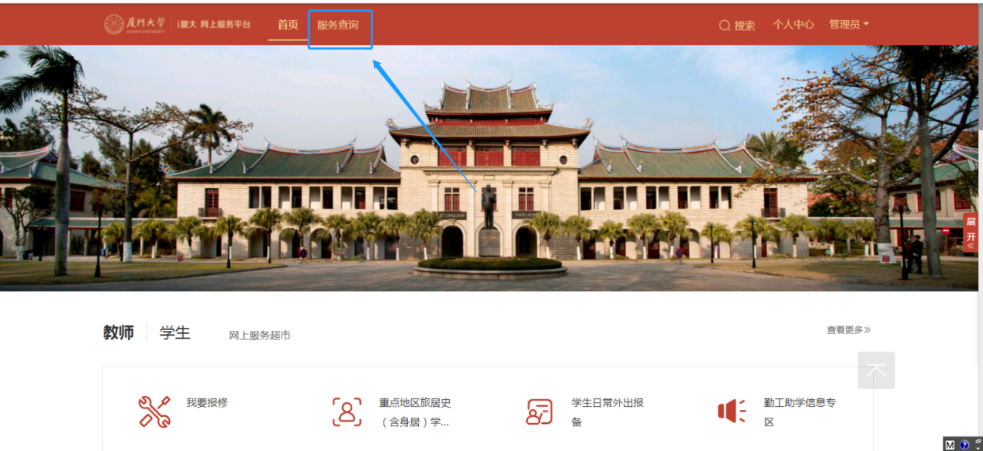

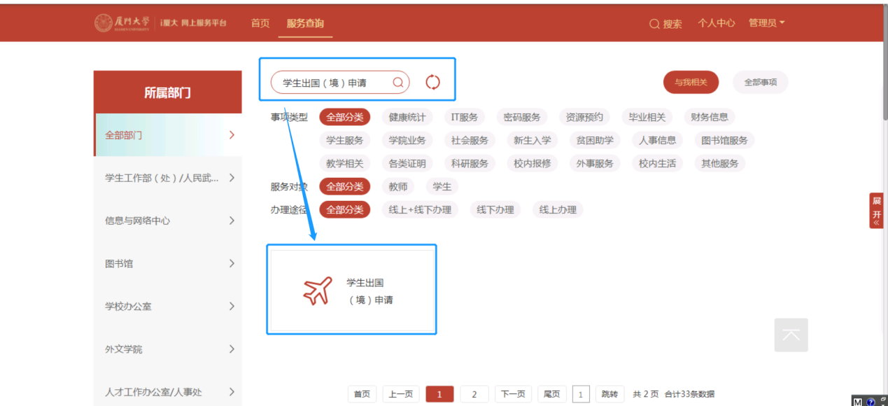

第二步：
认真阅读流程图，有疑问可咨询国际处阮老师2181723。
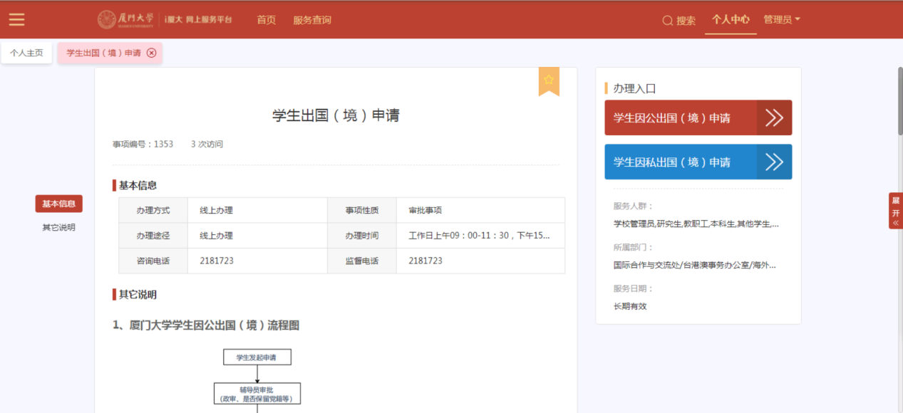

第三步：
点击右上角“办理入口”，根据“厦门大学学生因公/因私出国（境）申请审批”表单要求，填写申请表。
注：电子材料请按格式要求上传，请勿上传PPT、psd等文件，单个文件不能超过3M。

第四步：
查阅、跟进申请流程。
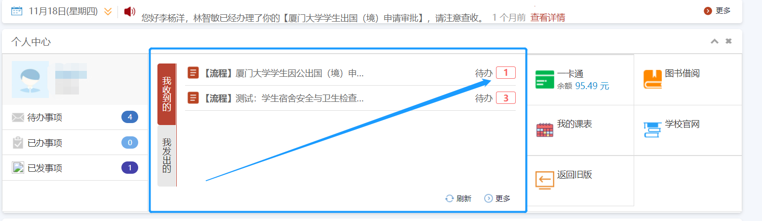
在“待办”模块，点击审批人员姓名，可留言催办。
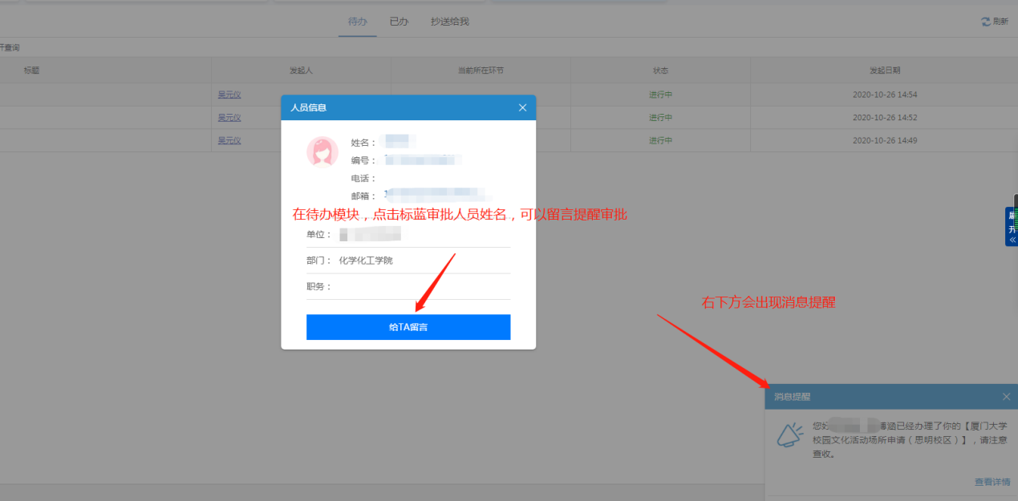
右上角“流程”可查看审批流程节点，即进展情况。最后一步会回到申请人，自己点击右上角“处理”即算完成申请。
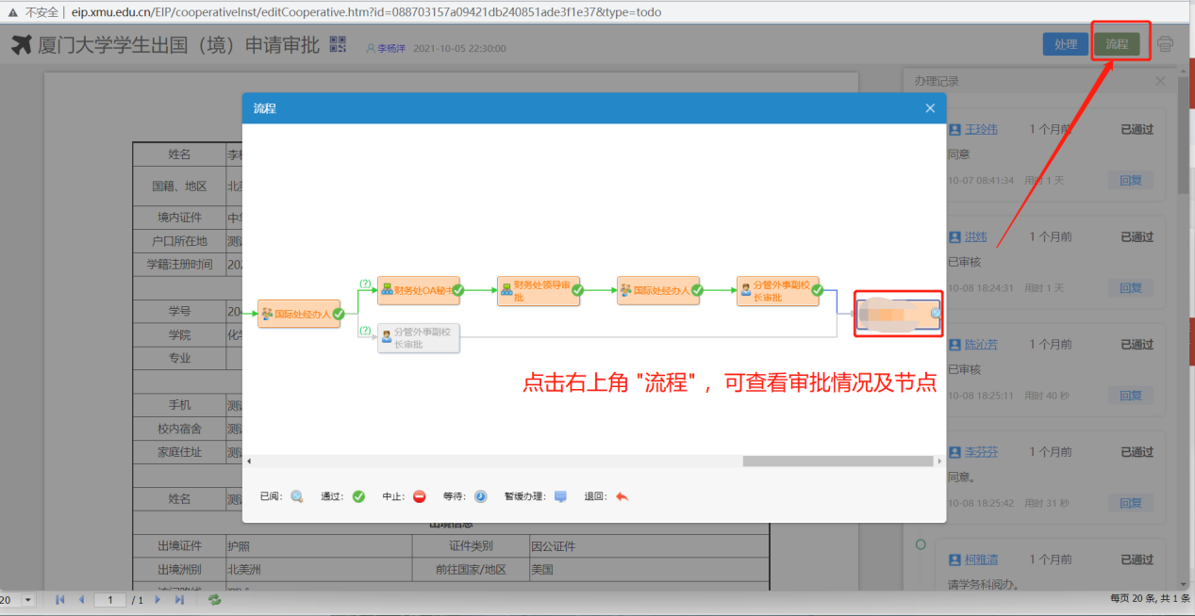

个人窗口“已办”区域可以查看审批状态，自行跟进办理情况。
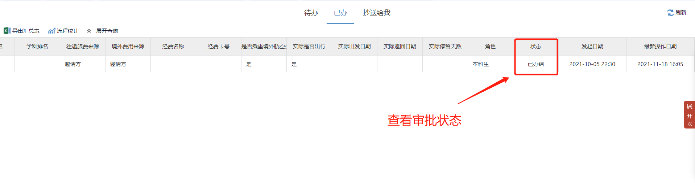
第五步：
根据需要，可生成PDF电子版或直接打印申请表。
